Задания для учащихся начальной школы

Тема занятия: «Развитие воображения»

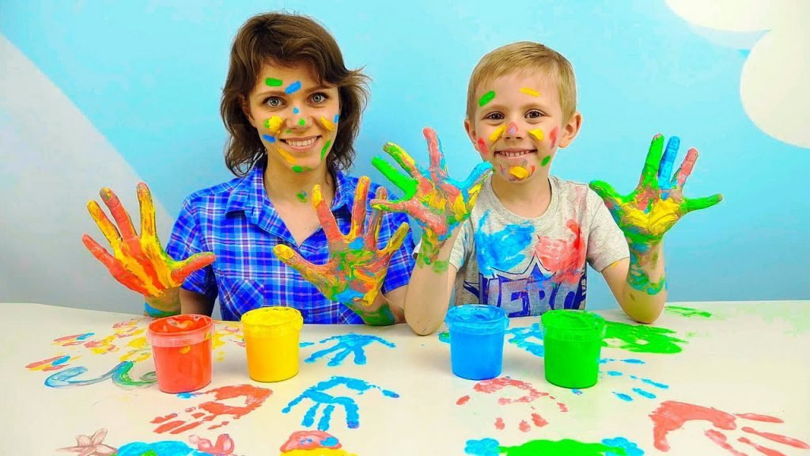
Российский психолог Д.Б. Эльконин полагает, что игра – это одна из форм развития психических функций и способ познания ребенком мира взрослых.
Игра обеспечивает ребенку безопасность, свободу, необходимые для того, чтобы могли оформиться все силы, все дремлющие в глубине души потенциалы.
В руках ребенка любые камешки, палки, песок могут превратиться в самолеты и машины, торты и конфеты, горы и равнины, озера и реки, города и страны. Он создает свой мир, который принадлежит только ему. Творчество естественно вплетается в жизнь ребенка, являясь неотъемлемой частью его развития. Чувства и эмоции нередко находят выражении с помощью используемых детьми символов. Таким образом, возможность играть и творить является важным фактором развития.

- Задание на основе работы с пластилином

Мышонок и кусочки сыра: композиция из пластилина
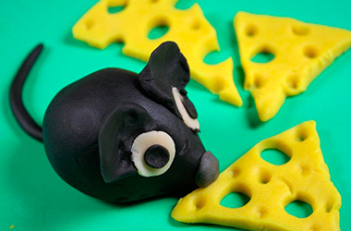

Что взять для работы:

-пластилин трех цветов - желтый, белый, черный или серый;
-трубочку для коктейля;
-восковой карандаш с затупленным кончиком (можно обойтись и без него).
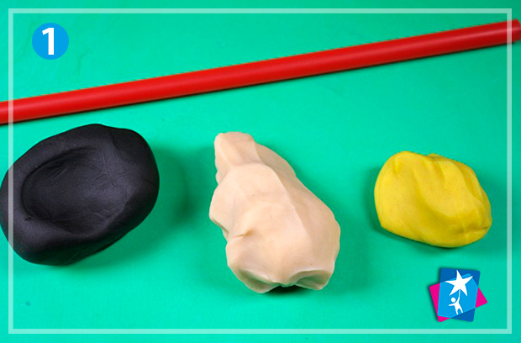
Процесс:

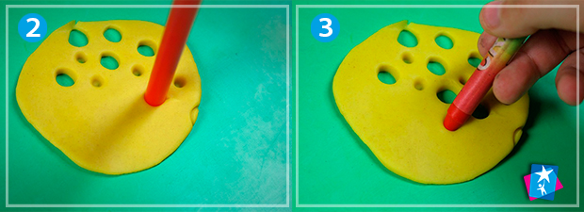
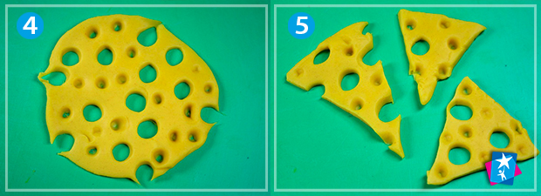
Начнем с создания сыра. Кусок желтого пластилина разминаем, формируем "блин", переворачиваем другой стороной, чтобы его поверхность была ровной, без отпечатков пальцев. Трубочкой выдавливаем дырки на поверхности сыра.
На пустых участках пройдемся тупым восковым карандашом, слегка надавливая. Затем нарежьте сыр на треугольные кусочки.

Далее, переходим к работе над мышкой. Скатываем пластилин темного цвета в большой шарик, придаем форму капли. Узкий конец станет носиком, его надо дополнить маленьким шариком. Формируем хвостик мышонка из тонкой пластилиновой колбаски, прикрепляем в нужном месте.
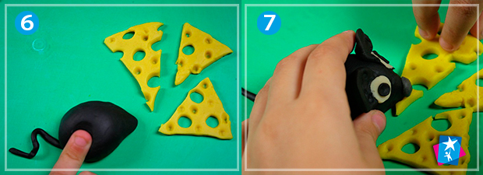

Ушки — это два тонких круга, придайте им форму пальцами и прикрепи. После того, как прикрепим ушки на голову, увидим шов на месте соединения. Прикроем эти швы белыми шариками, которые будут имитировать глаза. Маленькие черные шарики вставим на место зрачков. Наша мышка готова, молодцы!

- Работа со сказкой, оживление сказочных героев при помощи рисунка
«Обведи свою ладонь и оживи рисунок»

Оборудование: бумага, карандаши (краски).

Ребенок обводит на бумаге свою ладошку (можно по желанию две). Далее, попробовать превратить силуэт в какую –нибудь картинку или персонажа из сказки. Например, курочка-ряба.
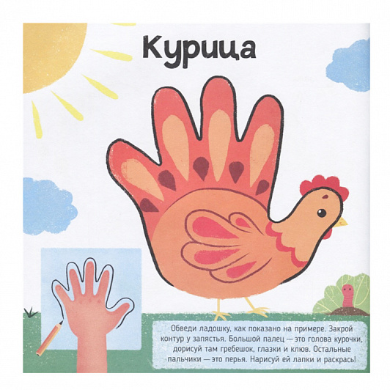
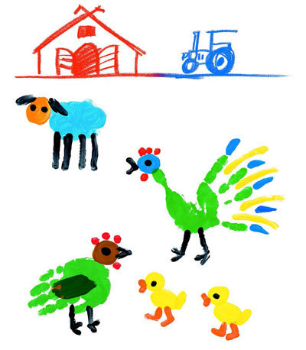

- Задание на конструирование из геометрических фигур

Какие геометрические фигуры тебе знакомы на картинке? Вырежи из цветной бумаги или из белой. Раскрась фигуры и приклей их с помощью клея на картон, чтобы получился цыплёнок.
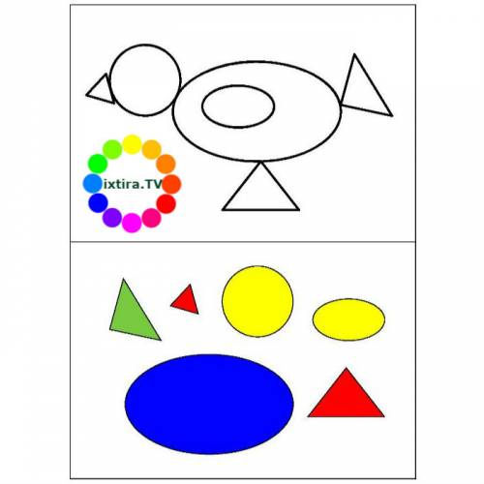

- Посмотри видео и повтори аппликацию из крупы «Белый гриб»
https://m.youtube.com/watch?v=AtNsGEQXmSU
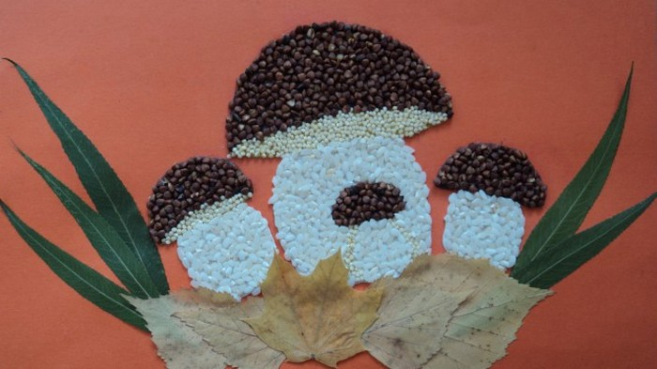

Педагоги-психологи Суворова Мария Александровна,
Таранова Ирина Владимировна
Коррекция целостности восприятия, внимания, мыслительных процессов

Для доступа к заданиям
с мобильного устройства
отсканируйте QR-код

1.Упражнение "Тень"
Предложите ребёнку рассмотреть карточку с изображением тени. Попросите найти и назвать соответствующий ей предмет, животное или человека.
- "Геометрические фигуры. Транспорт"
сложность: лёгкое
- "Звери и птицы"
сложность: среднее
- "Виды спорта"
сложность: сложное

2.Упражнение "Наложенные контуры"
Предложите ребенку узнать все изображения наложенных друг на друга контуров реальных объектов и дать каждому из них название.
- "Узнай по контуру животных"
сложность: лёгкое
- "Найди и сосчитай геометрические фигуры"
сложность: среднее
- "Найди и сосчитай башни"
сложность: сложное

3.Не забудь размяться. Выполни физкультминутку!

учитель-дефектолог Соломаха Любовь Владимировна

Тема занятия: «Предлоги «К», «ОТ»»

- Артикуляционная гимнастика (под счет до 10-ти)

Упражнение «Лопаточка»
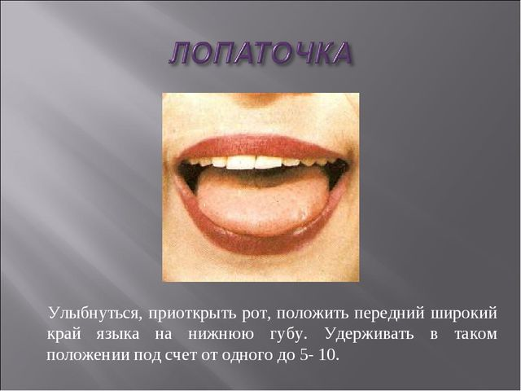

Упражнение «Заборчик»
(удерживать под счет до 10-ти)
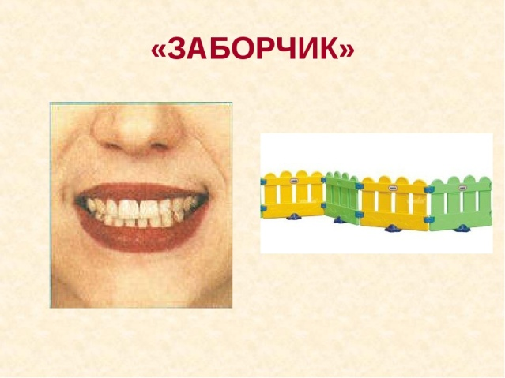

Упражнение «Почистим зубки»
(убрать язычок за зубки)
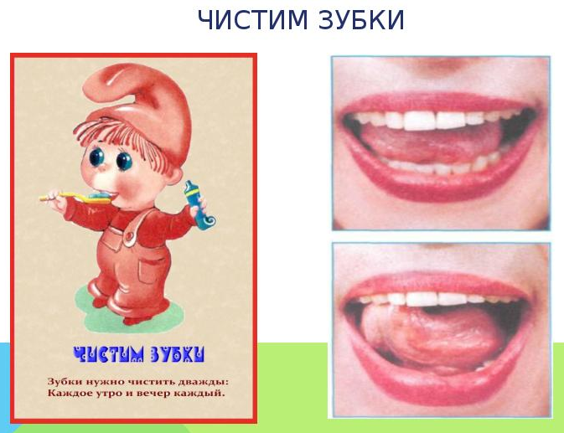

- Голосовые упражнения (чистоговорки на дифференциацию звуков [З – С])
за-за-за – вот летит стрекоза
са-са-са – вот летит оса
су-су-су – мы видели лису
зу-зу-зу – мы пасём козу

- Предлоги — это маленькие слова. Пишутся отдельно
К – когда предмет к кому-то или к чему-то движется, приближается.
ОТ – когда предмет уходит от чего-то или от кого-то.

Упражнение «Скажи наоборот»
После того, как ребенок скажет предложение наоборот, попросить назвать предлог в предложении.
Подойти к двери – отойти от двери.
Подъехать к дому - отъехать от дома
Подплыть к берегу - отплыть от берега
Подбежать к маме – убежать от мамы
Пришить к платью пуговицу - оторвать пуговицу от платья
Положить шарф к шапке - убрать шарф от шапки.

- Составление предложений с предлогами «К», «ОТ»
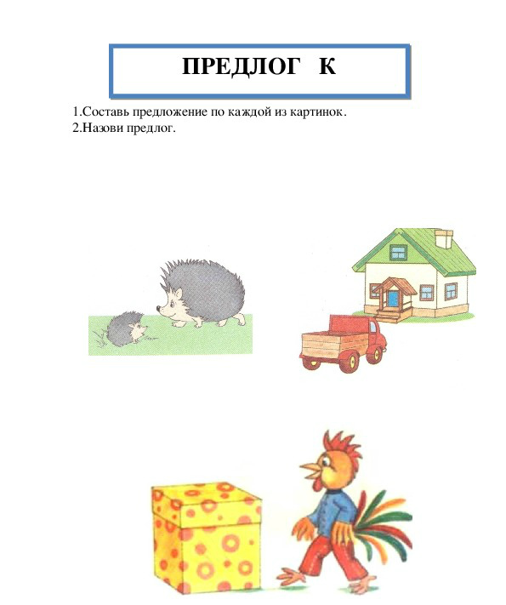

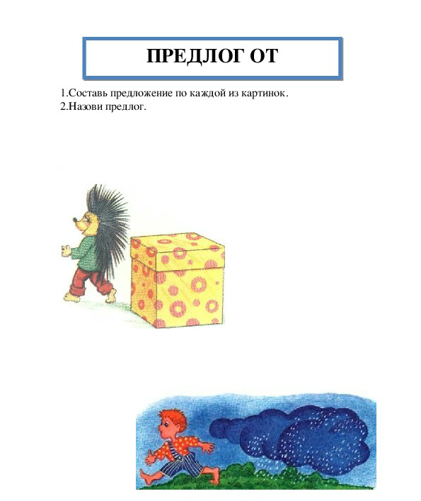

Учитель-логопед Ключникова Анастасия Анатольевна

Задания для учащихся старшей школы

Тема занятия: «Развитие графических навыков»

- Упражнение «Повтори узор»

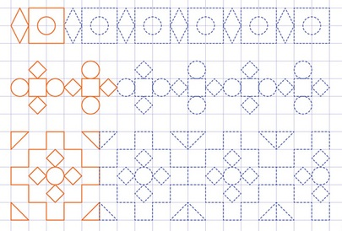

- Упражнение «Повтори узор на песке»

Повторите этот узор на песке:
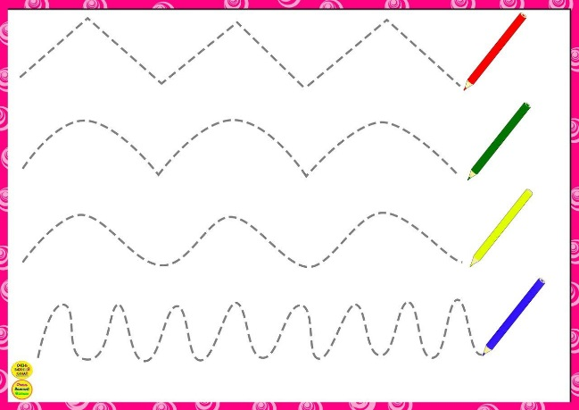
Чтобы перейти к выполнению, задания нажмите здесь.

- Физкультурная минутка
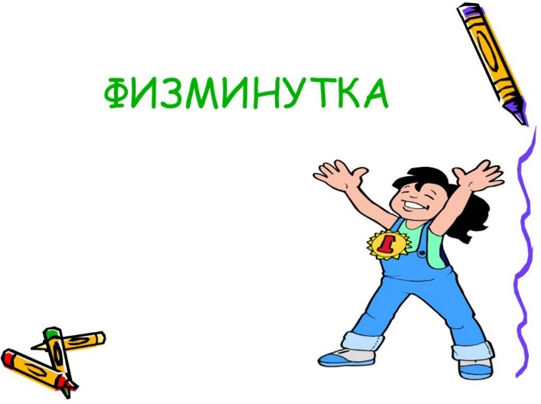
Время отдохнуть! Нажми здесь.

- Упражнение «Парашютисты»

Цель: развитие графических умений
Оборудование: лист бумаги, в верхней части которого несколько разноцветных точек (парашютисты), внизу листа – небольшой круг – место их приземления.
Ход: перед детьми стоит задача: точными движениями, прямыми линиями сверху вниз «посадить» своих парашютистов.

Учитель-дефектолог Коновалова Юлия Андреевна

Тема занятия: «Родственные слова. Корень слова»

- Сказка про корень

Давно это было. На одной волшебной полянке поселились корни. Они обладали удивительной способностью разрастаться. Когда корень разрастался, из него появлялись слова-веточки, и назвали их однокоренными. А так как они были дети одного папы, то их ещё назвали родственными.
Общую часть родственных слов так и зовут с тех пор КОРНЕМ. 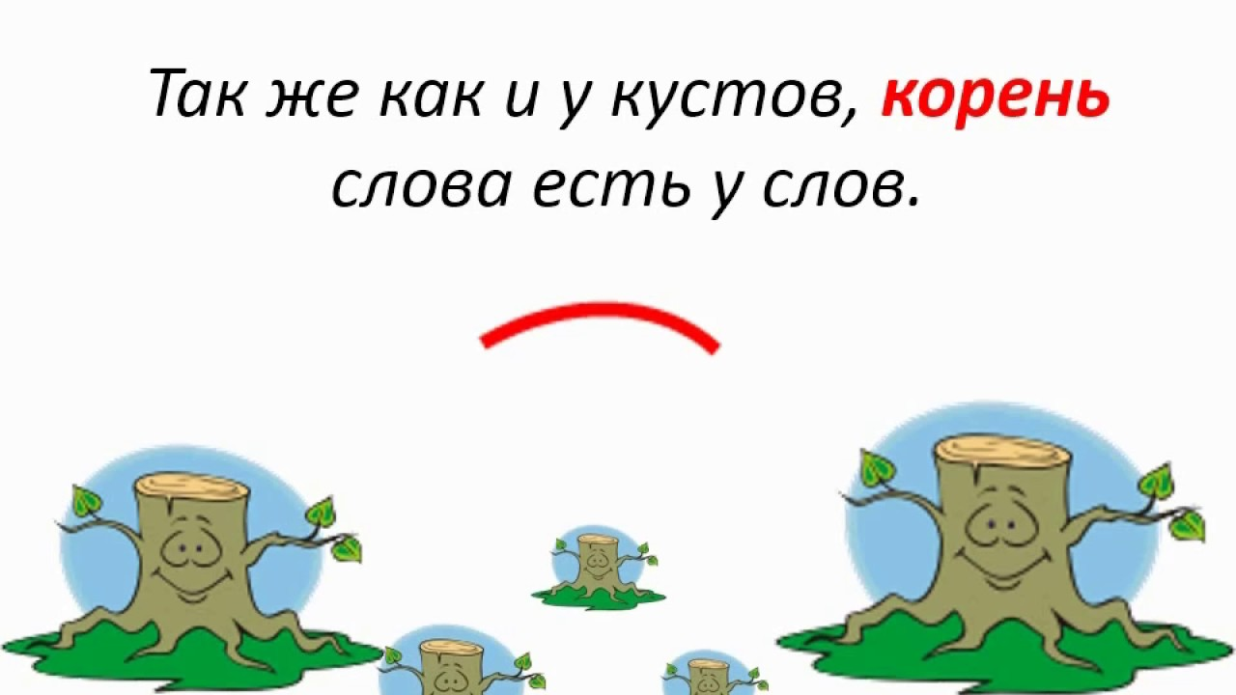

КОРЕНЬ-это главная часть слова. В ней заключён главный смысл слова.

Родственные (однокоренные) слова – это слова, которые имеют (общую) одинаковую часть (Корень) и общее значние.
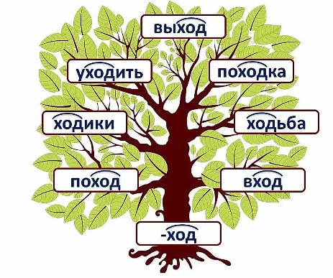
- Найти семью родственных слов

Эту сказку ты прочтешь
Тихо, тихо, тихо...
Жили-были серый еж
И его ежиха.
Серый еж был очень тих,
И ежиха тоже.
И ребенок был у них -
Очень тихий ежик.

- Спешите однокоренные слова, выделите корень

Лес, лесной, лестница, лесник.
Гора, гореть, горный, пригорок.
Тепло, теплица, тёплый, жаркий.

Учитель-логопед Волобуева Ольга Федоровна

